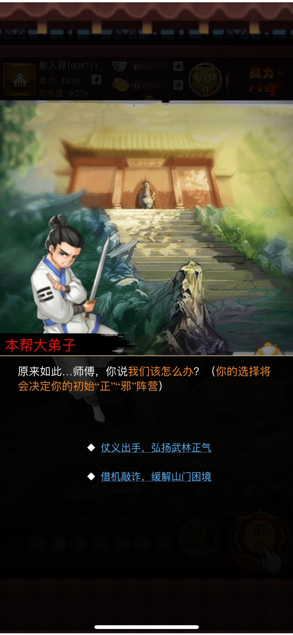

|  |  |  |  |  |  |
| --- | --- | --- | --- | --- | --- |
| 属性英文 | 中文说明 | 数据类型 | 值域 | 单位 | 用法备注 |
| hero_id | 英雄身份标识 | int | [1,∞) | 无 | 无 |
| name | 中文名 | str | 无 | 无 | 无 |
| hero_type | 角色类型 | int | [1,99)  1=我  2=门派大弟子  3=门派二弟子  4=门派三弟子  5=小女贼  6=敌方主角色  7=重要推进npc  8=路人1  9=路人2  10=旁白 | 无 | 无 |
| dialogue_type | 对话类型 | int | [1,99]  1=普通对话  2=选项对话1  3=选项对话2  4=选项对话3  5=选项对话4  6=回应对话1  7=回应对话2  8=回应对话3  9=回应对话4  10=旁白  11=心理描写  12=简介 | 无 | 无 |
| dialogue | 对话 | str | 无 | 无 | 直接填写 |
| drawing_id | 立绘 | str | 无 | 无 | 无 |
| action_id | 动作 | str | 无 | 无 | 无 |
| background_id | 背景图 | str | 无 | 无 | 无 |
| position | 站位 | int | [1,10)  1=左边  2=右边  3=正中间 | 无 | 无 |
| click_continue | 点击继续 | int | [1,99)  1=点击任意处继续  2=点击选项1  3=点击选项2  4=点击选项3  5=点击选项4  6=点击任务物品1  7=点击任务物品2  8=点击任务物品3 | 无 | 无 |